TARİHSEL GELİŞİM

Okulumuz 1989-1990 Eğitim-Öğretim yılında Sağlık Bakanlığı, Sağlık Eğitimi Genel Müdürlüğü’nün 26.05.1989 tarih ve 2450/60-3572 sayılı emri ile İlçemiz İstasyon Mahallesindeeski bir ilköğretim okulunda Sağlık Memurluğu bölümünde 80 öğrenci ile eğitim-öğretime başlamıştır. 1999 yılında Sağlık Bakanlığı tarafından Sağlık Meslek Lisesi
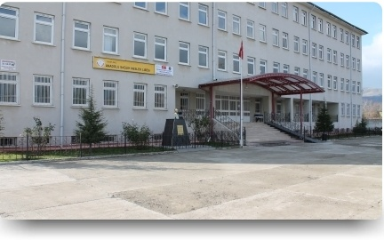
Okul Binası olarak yapılan yeni binasına taşınmıştır. 1989-1999 yılları arasında toplam 276 öğrenci sağlık memurluğu bölümünden mezun olmuştur. 1999-2003 yılları arasında öğrenim faaliyetleri Tıbbi Sekreterlik bölümünde devam etmiş ve bu yıllarda toplam 180 öğrenci mezun olmuştur. 2004-2005 Eğitim-Öğretim yılından itibaren Acil Tıp Teknisyenliği bölümünde eğitim ve öğretime başlamıştır.
2006 tarihine kadar Sağlık Bakanlığı’na bağlı olarak eğitim öğretime devam etmiştir. 26.01.2006 tarihinde Kamu Kurum ve Kuruluşlarına Bağlı okulların Milli Eğitim Bakanlığı’na devri ile ilgili kanun ile okulumuz Milli Eğitim Bakanlığı’na bağlanmıştır

Okulumuz 2010-2011 yılından itibaren “Anadolu Sağlık Meslek Lisesi adını almıştır.. Mezunlarımızın hemen hemen hepsi okullarını bitirmelerini takip eden iki ay içerisinde Sağlık Bakanlığı’ na bağlı kurumlar ile özel sağlık kurumlarında “Hemşire” ünvanı ile göreve başlayabilmektedirler. 2017 yılında hemşirelik bölümünden son mezunlarını verecektir.
Okulumuz ismi 2013-2014 öğretim yılı sonunda Lokman Hekim Mesleki ve Teknik Anadolu lisesi olarak değiştirilmiş olup,2014-2015 Eğitim-Öğretim yılından itibaren Sağlık alanında Hemşire yardımcılığı,Ebe yardımcılığı ve Hasta bakım teknisyenliği yardımcılığı dallarında öğrenci yetiştirecektir.

